**基于柔性纳米膜传感器的可穿戴多模态传感与反馈系统助力上肢感觉障碍康复**

Tae Woog Kang,∇ Yoon Jae Lee,∇ Bruno Rigo, Ira Soltis, Jimin Lee, Hodam Kim, Gaorong Wang, Nathan Zavanelli, Eyas Ayesh, Wali Sohail, Houriyeh Majditehran, Scott H. Kozin, Frank L. Hammond, III,* and Woon-Hong Yeo*

# Introduction

创伤性脊髓损伤（TSCI）会导致神经疼痛及感觉运动功能障碍，严重影响患者生活质量。在小儿群体中，TSCI 因身体系统未发育完全，感觉康复面临更大挑战，现有治疗方法存在成本高、侵入性强的问题。

可穿戴传感手套虽在多领域有应用，但用于感觉障碍患者康复时，面临便携性差、仅能单模态传感等挑战。而纳米膜结构的可穿戴和柔性电子产品具有独特优势，如高灵敏度、多功能等。本文旨在介绍一种软纳米膜传感器可穿戴多模态传感反馈手套，其集成了多种先进技术，能实现手部多模态感觉检测与反馈，为 TSCI 患者的感觉康复提供新方向。

作者开发了一种用于上肢感觉障碍辅助的软纳米膜传感器可穿戴多模态传感反馈系统，主要包含可穿戴多模态传感手套和触觉反馈系统两部分。

可穿戴多模态传感手套：集成压力、温度和应变传感器，采用金纳米膜、铜 - 弹性体复合材料和激光诱导石墨烯（LIG）等纳米材料制作。这些传感器轻薄舒适，被安置在拇指、食指和中指，能精准检测手部感觉信息，像温度传感器可监测 -3℃ 至 100℃的变化，应变传感器检测手指弯曲准确率达 96.6%，压力传感器重复受力测试中电容变化小且各传感器干扰小。

触觉反馈系统：作为外部无线传输系统，能把传感手套收集的数据，经控制盒处理后，通过魔术贴带以机械触觉压力、振动触觉和线性位移等方式反馈给患者手臂，通信延迟短（最长 10ms ），可快速转换感觉输入为响应，帮助患者感知环境变化。

# Results and Discussion

本文涉及的可穿戴多模态传感手套包含温度、应变和压力三种传感器，它们的原理、制作方法和表征如下：

**温度传感器：**

原理：基于传统导电材料的电阻随温度变化的特性，遵循公式*R*=*Rrt*​(1+*α*(*T*−*Trt*​))，即电阻*R*与温度*T*呈线性关系，通过测量电阻变化来监测温度。其中*Rrt*​是室温下的电阻，*α*是电阻温度系数。

制作方法如图 1：在玻璃载片上依次旋涂 PDMS、覆盖 PI 薄膜，通过电子束蒸发法先沉积 10nm 的 Cr，再分别沉积 50nm、100nm 和 200nm 的 Au。用飞秒红外激光刻蚀出宽度约 40μm、间距 25μm 的螺旋图案，去除多余的 Au/PI 薄膜。再覆盖一层 PI 薄膜并切割出连接空位，通过热压固定。使用 AgCl / 环氧树脂复合材料连接互连器，在 60°C 固化。通过热板和 FLIR 热像仪测量不同温度下的电阻变化，最终确定 200nm 厚度的 Au 为优化选择，因其具有可测量电阻和较高的电阻温度系数。

表征如图 2。

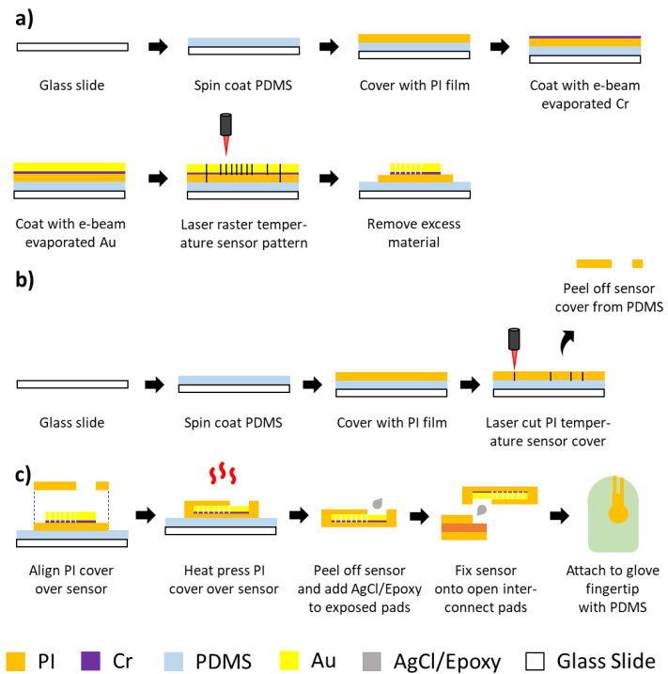

图 1温度传感器制作流程

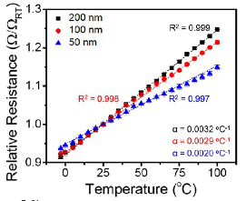

图 2温度传感器表征

**应变传感器：**

原理：利用激光诱导石墨烯（LIG）在受到应变时电阻发生变化的特性来检测手指弯曲。通过测量电阻变化，根据公式计算应变系数（GF），从而实现对弯曲应变的监测。其中是施加的应变，等于长度变化（ ）与原始长度（L ）的比值，是电阻变化量。

制作方法图 2：将 PI 薄膜置于玻璃载片上，使用 355nm、30W（24% 功率）的紫外激光在 PI 胶带上刻蚀生成石墨烯。在 LIG 表面旋涂 PDMS 并固化，使 LIG 转移到 PDMS 上。将 LIG 浸入溶液，使 Cu 还原沉积在 LIG 边缘，焊接铜线后，另一侧也用 PDMS 覆盖。通过调整激光频率（180 - 250kHz）和扫描速度（75 - 150mm/s）优化 LIG 制备，最终确定 180kHz 和 75mm/s 为最佳条件，此时应变系数最高。

表征如图 4。

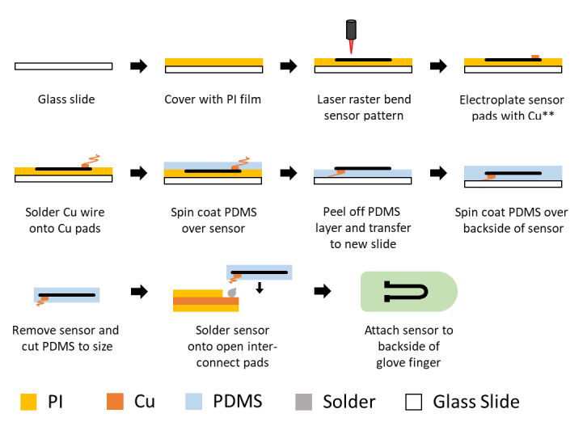

图 3应变传感器制作流程

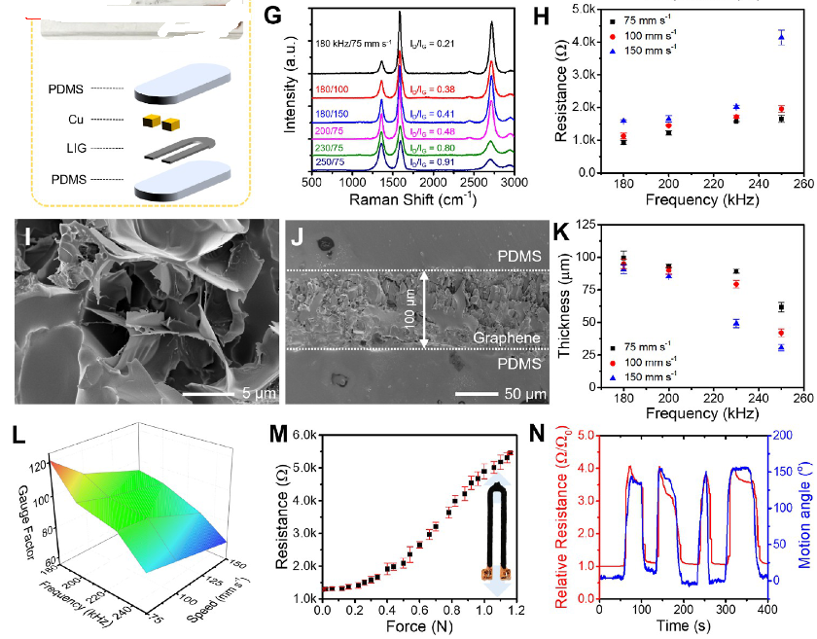

图 4应变传感器表征

**压力传感器：**

原理：基于电容式压力传感原理，利用公式，当施加压力时，PDMS 层被压缩，介电层距离d减小，电容C增大，通过测量电容变化来检测压力。其中是材料的绝对介电常数，A是层间重叠面积。

制作方法如图 3：将 300μm 厚的铜箔放置在 PDMS 上，用飞秒红外激光（1030nm）加工出 0.35×0.35cm 的极板图案。剥离图案化铜极板，在其顶部和底部通过 400K 热压 30 分钟覆盖 PI 薄膜，切割 PI 留出 0.1mm 间隙。在底部铜极板涂抹 PDMS 并与顶部极板对齐，60°C 固化过夜。使用力测量仪器（Mark - 10）测量电容随压力的变化情况。

表征如图 6。

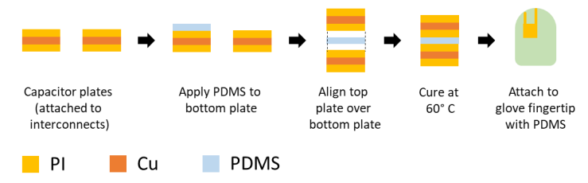

图 5压力传感器制作流程

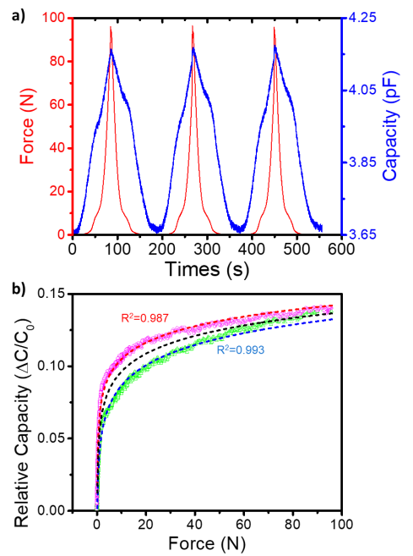

图 6压力传感器表征

除了传感器，作者为了防止运动过程中将线拉断还设计了**蛇形线（互连器）**。

原理：可穿戴设备在使用过程中，手指的弯曲动作会使连接传感器与电路的线路受到拉伸。蛇形线的设计原理在于利用其特殊的蜿蜒形状，在受到拉伸时，通过自身结构的变形来分散应力，减少线路所承受的拉力，从而保护线路连接的稳定性，确保传感器与电路之间的信号传输不受影响。就像弹簧在拉伸时，通过自身的伸缩来缓冲外力一样，蛇形线通过这种方式适应手指运动带来的形变，维持整个可穿戴多模态传感系统的正常运行。

制作方法如图 7：以 300μm 的铜箔作为基础材料，将其放置在 PDMS 上。利用飞秒红外激光对铜箔进行加工，制作出宽度为 0.35mm 的互连器图案。图案制作完成后，小心地将图案化的铜极板从 PDMS 上剥离。接着，在铜极板的顶部和底部通过热压机在 400K 的温度条件下热压 30 分钟，覆盖上 PI 薄膜。在顶部覆盖的 PI 薄膜上，预先留出与传感器和柔性印刷电路板（fPCB）连接的空间，并将 PI 切割出 0.1mm 的间隙，去除多余的薄膜。经过这些步骤，制备好的互连器就具有了不同的形状，能够完美适配手套的结构，实现传感器与 fPCB 之间稳定的连接。

值得一提的是蛇形导线的优化过程：蛇形线优化旨在增强可穿戴多模态传感手套中线路应对手指弯曲拉伸的性能。首先确定优化目标为降低拉伸应力、保障信号稳定传输且不影响手套整体性能。接着采用有限元分析方法，在模拟软件中构建蛇形线模型，设置 10% 拉伸应变和 180° 弯曲等边界条件，通过调整蜿蜒形状、线宽、间距等结构参数，分析应力应变分布。然后根据模拟结果，选定拉伸应力最低的结构作为优化结构

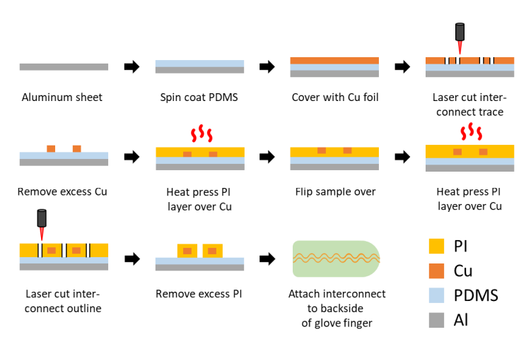

图 7蛇形线制作流程

讲完手套部分，再讲触觉反馈系统。触觉反馈系统是可穿戴多模态传感反馈手套的关键部分，主要用于辅助小儿 TSCI 患者的上肢感觉康复，它通过外部无线传输的方式工作，减轻小儿手臂负担，促进身体平衡发育。该系统由控制盒和魔术贴带构成，控制盒集成电池、Arduino 微控制器等组件来处理和传输数据，魔术贴带与手臂接触并内置反馈单元。其反馈方式有机械触觉压力、线性位移和振动触觉三种，分别对应手套检测到的压力、手指弯曲应变和温度信号变化，如压力变化时气球压力改变给予机械触觉反馈，应变变化通过微型伺服电机驱动滑动带实现线性位移反馈，温度信号则转化为振动电机的不同振动频率和强度来提供振动触觉反馈。经过多种验证测试，该系统能快速准确地将感觉输入转化为相应反馈，延迟最长10ms。

# Idea

我觉得可以集成更多传感器，比如所湿度传感器，肌肉电信号。这篇论文让我对一些传感器的映像更深刻。我现在做的TPU+CNT的应变传感器原理跟这里的应变传感器一样。可以借鉴。